

CSS基础入门

第2天课堂笔记（本课程共6天）

讲师: 王峰/JackWong

微博: JackWongHD

微信：zzuwangfeng

电话：18601388176

QQ: 315720327

蜂巢前端与移动开发学院

http://fengchaoedu.cn

# 目录

目录

一、晨早测验题目讲解

二、css基础选择器

2.1 标签选择器

2.2 id选择器

2.3 类选择器

三、css高级选择器

3.1 后代选择器

3.2 交集选择器

3.3 并集选择器（分组选择器）

3.4 通配符*

四、一些CSS3选择器

4.1 兼容问题介绍

4.2 儿子选择器>

4.3 序选择器

4.4 下一个兄弟选择器

五、CSS的继承性和层叠性

5.1 继承性

5.2 层叠性

# 一、晨早测验题目讲解

今日选择题满分（按交卷快慢排序）： 王悦悦 张晓龙 王盼盼 董家波 朴龙学 李震霖 朱凌鹏云 齐珊 吴建夫 张敏 苏晓强 王茹 张晓伟 贾久兴 夏珺 何椿琦 曹学君 邱燕 白丽哲 郭新 蔡师敏 程忆萱 雷超 高静 王爽 周龙 张晓 傅宝乐 刘亚萍 王胜 郝晓利 郎艳萍 王飞飞 李高杨 宋艳斌 张驰 刘洁 李婉莹 宫少元 宋丽莎 杨楷楷 薛翔哲 张小双 刘璐璐 程富碑 胡帆 田野 刘元元 梁传凯 刘安琪 牛群星 胡琪 蔡国庆 齐增申 于亚静 胡振博 吴俊宪 王博 李鹏 吴晓晴 董春晓 李盼盼 魏广洪 陈娜 聂常宏 时晓飞 郑芳芳 张宇 杨俊雷 王春娇 巩忠萍

第1题 考察title标签

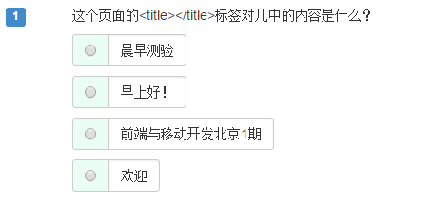

<title>出现在<head>里面，表示页面的标题。直观上，我们可以在浏览器的标题栏（标签栏）中看见。

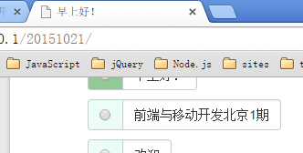

B正确。

第2题 考察的就是HTML的本质

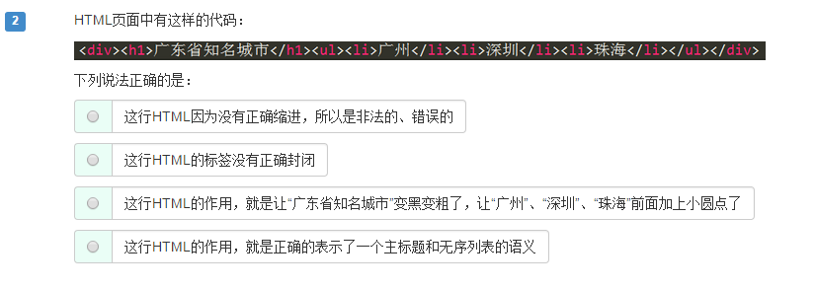

HTML只依靠标签对儿表达语义，和是否缩进、换行没有任何关系！只要是标签有正确的嵌套关系，正确的父子关系，那么就是一个合法的HTML结构，不一定要缩进。百度的首页，为了减小文件体积，所以都是没有缩进的。**提到HTML的作用，只能从语义方面从想，绝对不能想样式。**所以C错误的。D正确。

第3题 考察常用属性

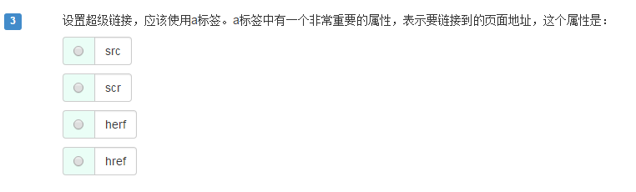

|  |
| --- |
| 1. <img src="1.jpg" /> 2. <a href="1.html">点击我</a> |

img是**im**a**g**e“图像”；

src是**s**ou**rc**e“资源”；

a是**a**nchor“锚”；

href是**h**ypertext **ref**erence“超文本地址”

第4题 考察HTTP的原理

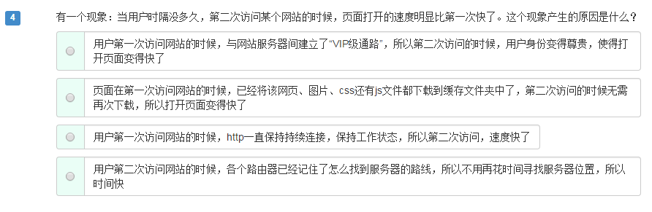

服务器上有一些文件，html、图片、css、js文件，通过HTTP请求传输到了用户的电脑里面。所以，第二次访问的时候，这些图片就不用传输了（Ajax课上，你将知道这是HTTP 304状态），所以页面变得快。

A，错误，没有所谓的vip通路。

B，正确

C，错误。因为HTTP不是一个持久连接的协议，传完就拉倒了，就关闭连接了，所以没有一个持续的通路。

D，错误。每次访问，都是不同的寻址过程，不会“记路”。

第5题 纯文本

用记事本打开，不是乱码，是可读的，那么一定是纯本文文件。只有文本，没有样式，没有语义。

所以，.java文件是纯文本的, .class文件不是纯文本的。

所有的纯文本文件都能用记事本、notepad++、editplus、sublime编辑。

第6题 考察XHTML

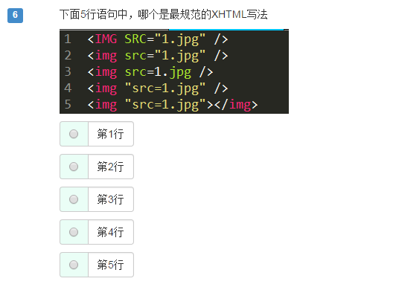

所有的标签名、属性都要小写，必须使用引号，必须封闭。答案是B

第7题 考察定义列表

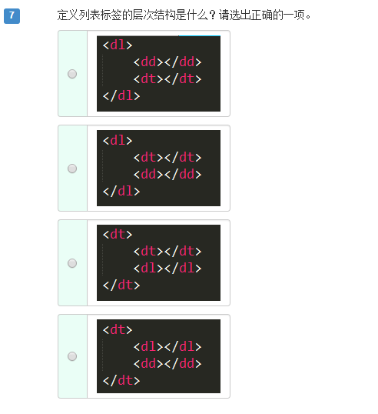

一定要记住每个标签标示什么，就是英语原意是什么？比如

dl 就是definition list， 定义列表；

dt 就是definition title，定义标题；

dd就是definition description，定义描述

第8题 考察相对路径

此题正确：傅宝乐、王丹宇、董家波、张敏、贾久兴、白丽哲、周龙、李婉莹、王博、王佳琦、王飞飞、颜庭光、邵正清、于亚静

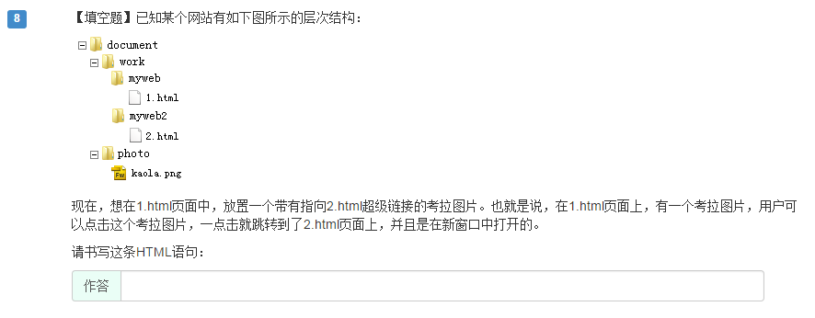

1.html中，有一个能够点击的图片。所以骨架：

|  |
| --- |
| 1. <a href=""><img src="" /></a> |

href里面是相对路径，要从1.html出发找到2.html；

src里面也是相对路径，要从1.html出发找到kaola.png。

标准答案：

|  |
| --- |
| 1. <a href="**../myweb2/2.html**" target="_blank"><img src="**../../photo/kaola.png**" /></a> |

我们一直在用的是相对路径，就是从自己出发找到别人。用相对路径的好处很明显，就是站点文件夹可以拷着走。

**相对路径的好处：站点不管拷贝到哪里，文件和图片的相对路径关系都是不变的。**

**相对路径使用有一个前提，就是网页文件和你的图片，必须在一个服务器上。**

比如，你现在想插入一个新浪网上的图片，那么就不能用相对路径。就要用绝对路径。

**绝对路径非常简单，所有以http://开头的路径，就是绝对路径。**

|  |
| --- |
| 1. <img src="**http://**i1.sinaimg.cn/dy/deco/2013/0329/logo/LOGO_1x.png" alt="" /> 2. <a href="http://www.sohu.com">点击我跳转到搜狐</a> |

老师，我的网页在C盘，图片却在D盘，能不能插入呢？

答案： **用相对路径不能，用绝对路径也不能。**

注意，可以使用file://来插入，但是这种方法，没有任何意义！因为服务器上没有所谓c盘、d盘。

下面的方法是行的，但是没有任何工程上的意义，这是因为服务器没有盘符，linux系统没有盘符，

|  |
| --- |
| 1. <img src="file://C:\Users\Danny\Pictures\明星\1.jpg" alt="" /> |

总结一下：

我们现在无论是在a标签、img标签，如果要用路径。只有两种路径能用，就是相对路径和绝对路径。

相对路径，就是../ image/ 这种路径。从自己出发，找到别人；

绝对路径，就是http://开头的路径。

绝对不允许使用file://开头的东西，这个是完全错误的！！

# 二、css基础选择器

html负责结构，css负责样式，js负责行为。

css写在head标签里面，容器style标签。

先写选择器，然后写大括号，大括号里面是样式。

|  |
| --- |
| 1. <style type="text/css"> 2. body{ 3. background-color: pink; 4. } 5. </style> |

常见属性：

|  |
| --- |
| 1. h1{ 2. color:blue; 3. font-size: 60px; 4. font-weight: normal; 5. text-decoration: underline; 6. font-style: italic; 7. } |

## 2.1 标签选择器

就是用标签名来当做选择器。

1） 所有标签都能够当做选择器，比如body、h1、dl、ul、span等等

2） 不管这个标签藏的多深，都能够被选择上。

3） 选择的是所有的，而不是某一个。所以是共性，而不是特性。

比如网易，希望页面上所有的超级链接都没有下划线：

|  |
| --- |
| 1. a{ 2. /*去掉下划线：*/ 3. text-decoration: none; 4. } |

## 2.2 id选择器

#表示选择id

|  |
| --- |
| 1. #lj1{ 2. font-size: 60px; 3. font-weight: bold; 4. color:black; 5. } |

1）任何的标签都可以有id，id的命名要以字母开头，可以有数字、下划线。大小写严格区别，也就是说mm和MM是两个不同的id。

2）同一个页面内id不能重复，即使不一样的标签，也不能是相同的id。

也就是说，如果有一个p的id叫做haha，这个页面内，其他所有的元素的id都不能叫做haha。

3)id的名字不能和我们html的标签名字相同。

## 2.3 类选择器

**.就是类的符号**。类的英语叫做class。

所谓的类，就是class属性，class属性和id非常相似，**任何的标签都可以携带class属性**。

**class属性可以重复，比如，页面上可能有很多标签都有teshu这个类**：

|  |
| --- |
| 1. <h3>我是一个h3啊</h3> 2. <h3 **class="teshu"**>我是一个h3啊</h3> 3. <h3>我是一个h3啊</h3> 4. <p>我是一个段落啊</p> 5. <p **class="teshu"**>我是一个段落啊</p> 6. <p **class="teshu"**>我是一个段落啊</p> |

css里面用.来表示类：

|  |
| --- |
| 1. **.**teshu{ 2. color: red; 3. } |

**同一个标签，可能同时属于多个类，用空格隔开**：

|  |
| --- |
| 1. <h3 class="**teshu zhongyao**">我是一个h3啊</h3> |

这样，这个h3**就同时属于teshu类，也同时属于zhongyao类**。

初学者常见的错误，就是写成了两个class：

|  |
| --- |
| 1. <h3 **class="teshu" class="zhongyao"**>我是一个h3啊</h3> |

所以要总结两条：

1） class可以重复，也就是说，同一个页面上可能有多个标签同时属于某一个类；

2） 同一个标签可以同时携带多个类。

类的使用，能够决定一个人的css水平。

比如，我们现在要做一个页面：

段落1

段落2

段落3

正确的思路，就是用所谓“公共类”的思路，就是我们类就是提供“公共服务”，比如有绿、大、线，一旦携带这个类名，就有相应的样式变化：

|  |
| --- |
| 1. <style type="text/css"> 2. .lv{ 3. color:green; 4. } 5. .da{ 6. font-size: 60px; 7. } 8. .xian{ 9. text-decoration: underline; 10. } 11. </style> |

每个标签，就去选取自己想要的类：

|  |
| --- |
| 1. <p **class="lv da"**>段落1</p> 2. <p **class="lv xian"**>段落2</p> 3. <p **class="da xian"**>段落3</p> |

也就是说：

1） 不要去试图用一个类名，把某个标签的所有样式写完。这个标签要多携带几个类，共同造成这个标签的样式。

2） 每一个类要尽可能小，有“公共”的概念，能够让更多的标签使用。

到底用id还是用class？

答案：尽可能的用class，除非极特殊的情况可以用id。

原因：id是js用的。也就是说，js要通过id属性得到标签，所以我们css层面尽量不用id，要不然js就很别扭。另一层面，我们会认为一个有id的元素，有动态效果。

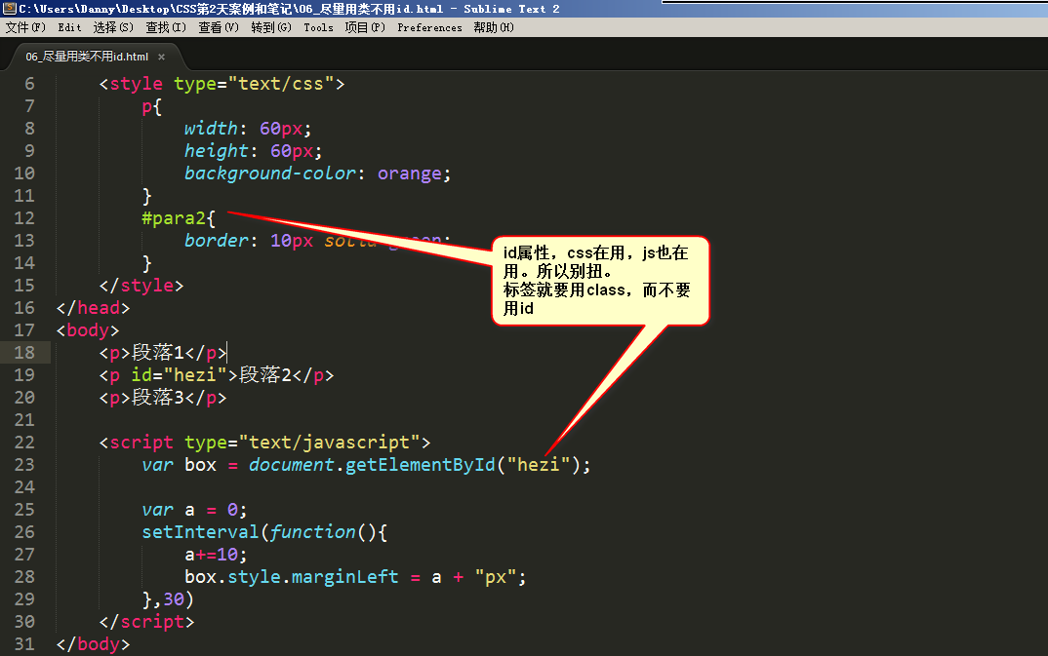

类上样式，id上行为

就是一个标签，可以同时被多种选择器选择，标签选择器、id选择器、类选择器。这些选择器都可以选择上同一个标签，从而影响样式，这就是css的cascading“层叠式”的第一层含义。

# 三、css高级选择器

## 3.1 后代选择器

|  |
| --- |
| 1. <style type="text/css"> 2. **.div1 p**{ 3. color:red; 4. } 5. </style> |

空格就表示后代，.div1 p 就是.div1的后代所有的p。

强调一下，选择的是后代，不一定是儿子。

比如：

|  |
| --- |
| 1. <div class="div1"> 2. <ul> 3. <li> 4. <p>段落</p> 5. <p>段落</p> 6. <p>段落</p> 7. </li> 8. </ul> 9. </div> |

能够被下面的选择器选择上：

|  |
| --- |
| 1. .div1 p{ 2. color:red; 3. } |

所以，看见这个选择器要知道是后代，而不是儿子。选择的是所有.div1“中的”p，就是后代p。

空格可以多次出现。

|  |
| --- |
| 1. .div1 .li2 p{ 2. color:red; 3. } |

就是.div1里面的后代.li2里面的p。

后代选择器，就是一种平衡：共性、特性的平衡。当要把某一个部分的所有的什么，进行样式改变，就要想到后代选择器。

后代选择器，描述的是祖先结构。

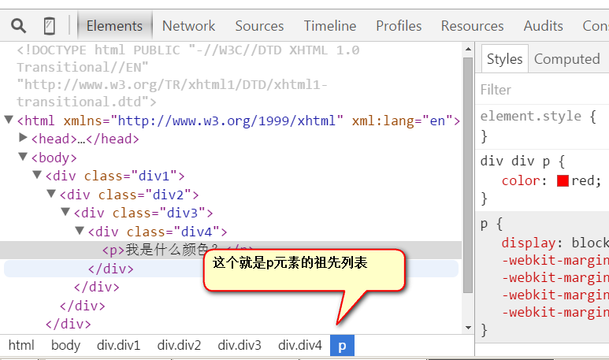

## 3.2 交集选择器

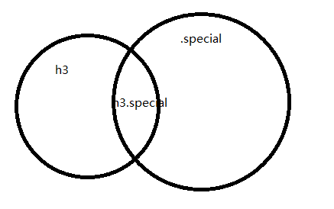

|  |
| --- |
| 1. h3.special{ 2. color:red; 3. } |

选择的元素是同时满足两个条件：必须是h3标签，然后必须是special标签。

交集选择器没有空格。

所以有没有空格

|  |
| --- |
| 1. div.red |

和

|  |
| --- |
| 1. div .red |

不是一个意思。

交集选择器可以连续交（一般不要这么写）

|  |
| --- |
| 1. h3.special.zhongyao{ 2. color:red; 3. } |

交集选择器，我们一般都是以标签名开头，比如div.haha 比如p.special。

## 3.3 并集选择器（分组选择器）

|  |
| --- |
| 1. h3,li{ 2. color:red; 3. } |

用逗号就表示并集。

## 3.4 通配符*

*就表示所有元素。

|  |
| --- |
| 1. *{ 2. color:red; 3. } |

效率不高，如果页面上的标签越多，效率越低，所以页面上不能出现这个选择器。

# 四、一些CSS3选择器

## 4.1 兼容问题介绍

我们现在给大家介绍一下浏览器：

IE： 微软的浏览器，随着操作系统安装的。所以每个windows都有IE浏览器。

windows xp 操作系统安装的IE6

windows vista 操作系统安装的IE7

windows 7 操作系统安装的IE8

windows 8 操作系统安装的IE9

windows10 操作系统安装的edge

浏览器兼容问题，要出，就基本上就是出在IE6、7身上，这两个浏览器是非常低级的浏览器。

http://www1.pconline.com.cn/pcedu/specialtopic/css3-doraemon/

|  |  |  |  |
| --- | --- | --- | --- |
| Chrome浏览器： | Firefox浏览器： | IE8： | IE6： |

浏览器的市场占有率： <http://tongji.baidu.com/data/>

今天：

IE9 5.94%

IE8 21.19%

IE7 4.79%

IE6 4.11%

前端与移动学院开发学院对于低级浏览器的教学要求：

学生要知道典型的IE6兼容问题（面试要问），但是做项目我们兼容到IE8。老师不给你解决IE8以下的兼容问题。目的是，培养更高的兴趣和眼光，别天天的跟IE6较劲。

HTML5浏览器打分：

http://html5test.com/results/desktop.html

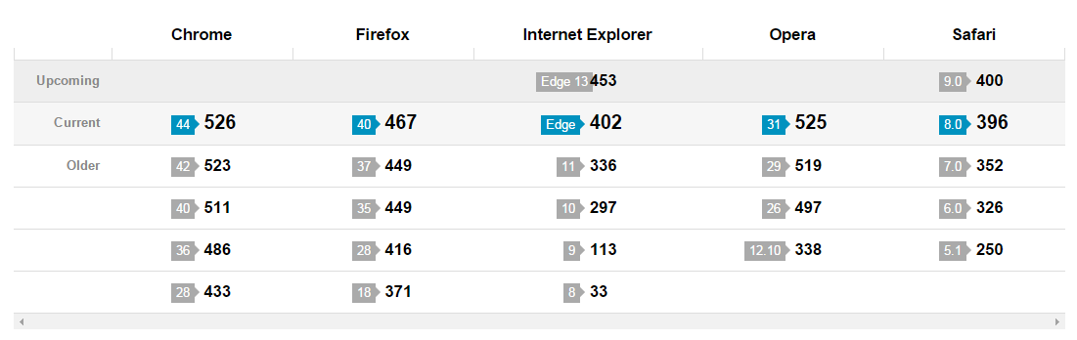

## 4.2 儿子选择器>

**IE7开始兼容，IE6不兼容。**

|  |
| --- |
| 1. div>p{ 2. color:red; 3. } |

div的儿子p。和div的后代p的截然不同。

能够选择：

|  |
| --- |
| 1. <div> 2. <p>我是div的儿子</p> 3. </div> |

不能选择：

|  |
| --- |
| 1. <div> 2. <ul> 3. <li> 4. <p>我是div的重孙子</p> 5. </li> 6. </ul> 7. </div> |

## 4.3 序选择器

**IE8开始兼容；IE6、7都不兼容**

选择第1个li：

|  |
| --- |
| 1. <style type="text/css"> 2. ul li**:first-child**{ 3. color:red; 4. } 5. </style> |

选择最后一个1i：

|  |
| --- |
| 1. ul li**:last-child**{ 2. color:blue; 3. } |

由于浏览器的更新需要过程，所以现在如果公司还要求兼容IE6、7，那么就要自己写类名：

|  |
| --- |
| 1. <ul> 2. <li **class="first"**>项目</li> 3. <li>项目</li> 4. <li>项目</li> 5. <li>项目</li> 6. <li>项目</li> 7. <li>项目</li> 8. <li>项目</li> 9. <li>项目</li> 10. <li>项目</li> 11. <li **class="last"**>项目</li> 12. </ul> |

用类选择器来选择第一个或者最后一个：

|  |
| --- |
| 1. ul li**.first**{ 2. color:red; 3. } 4. ul li**.last**{ 5. color:blue; 6. } |

## 4.4 下一个兄弟选择器

**IE7开始兼容，IE6不兼容。**

+表示选择下一个兄弟

|  |
| --- |
| 1. <style type="text/css"> 2. h3+p{ 3. color:red; 4. } 5. </style> |

选择上的是h3元素后面紧挨着的第一个兄弟。

|  |
| --- |
| 1. <h3>我是一个标题</h3> 2. **<p>我是一个段落</p>** 3. <p>我是一个段落</p> 4. <p>我是一个段落</p> 5. <h3>我是一个标题</h3> 6. **<p>我是一个段落</p>** 7. <p>我是一个段落</p> 8. <p>我是一个段落</p> 9. <h3>我是一个标题</h3> 10. **<p>我是一个段落</p>** 11. <p>我是一个段落</p> 12. <p>我是一个段落</p> 13. <h3>我是一个标题</h3> |

所有的css3选择器，我们放在HTML5和CSS3课上介绍。

# 五、CSS的继承性和层叠性

## 5.1 继承性

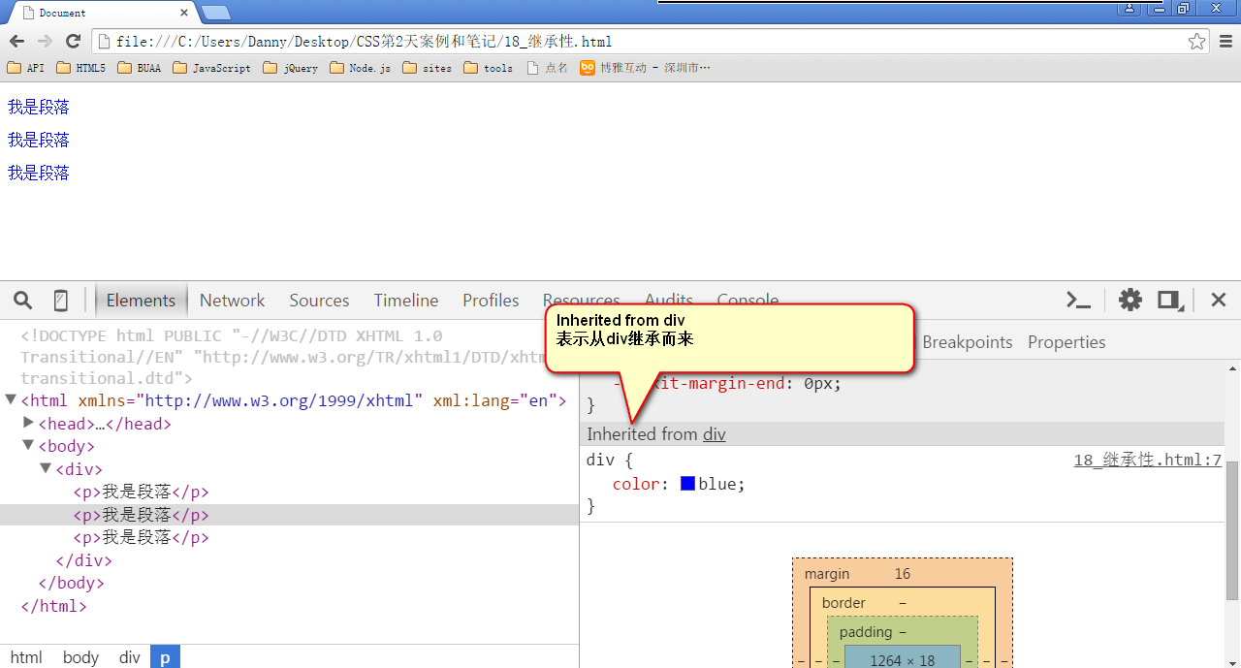

有一些属性，当给自己设置的时候，自己的后代都继承上了，这个就是继承性。

哪些属性能继承？

color、 text-开头的、line-开头的、font-开头的。

**这些关于文字样式的，都能够继承； 所有关于盒子的、定位的、布局的属性都不能继承。**

所以，如果我们的页面的文字，都是灰色，都是14px。那么就可以利用继承性：

|  |
| --- |
| 1. body{ 2. color:gray; 3. font-size:14px; 4. } |

继承性是从自己开始，直到最小的元素。

## 5.2 层叠性

很多公司如果要笔试，那么一定会考层叠性。

**层叠性：就是css处理冲突的能力。 所有的权重计算，没有任何兼容问题！**

**CSS像艺术家一样优雅，像工程师一样严谨。**

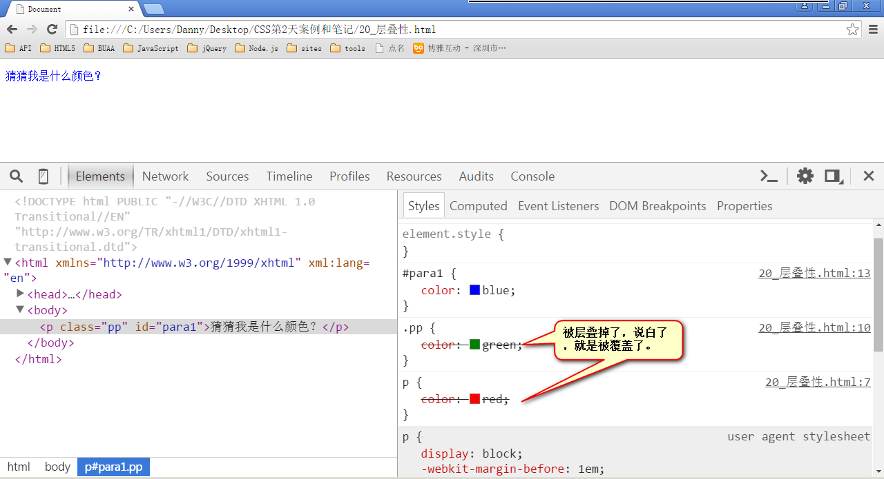

当选择器，选择上了某个元素的时候，那么要这么统计权重：

id的数量，类的数量，标签的数量

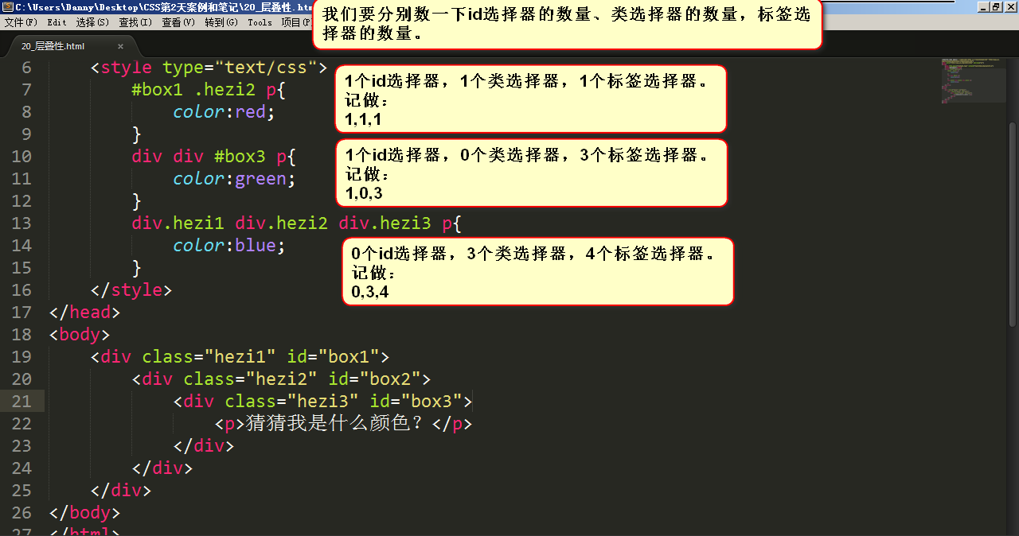

不进位，实际上能进位（奇淫知识点：255个标签，等于1个类名）但是没有实战意义！

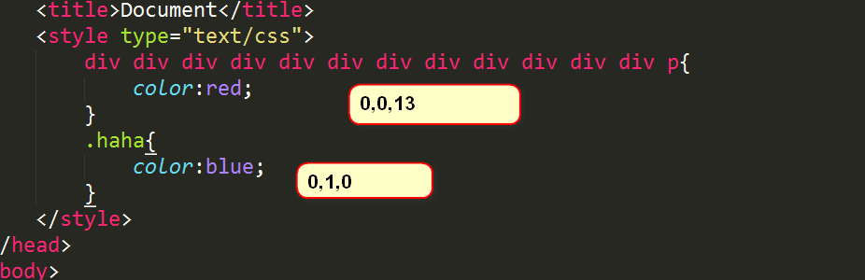

如果权重一样，那么以后出现的为准：

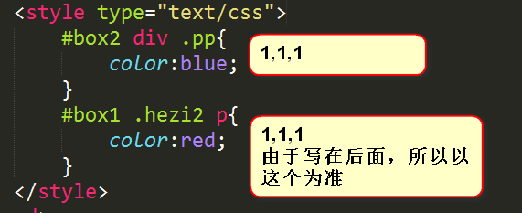

================================我是华丽丽的分界线=================================

如果不能直接选中某个元素，通过继承性影响的话，那么权重是0。

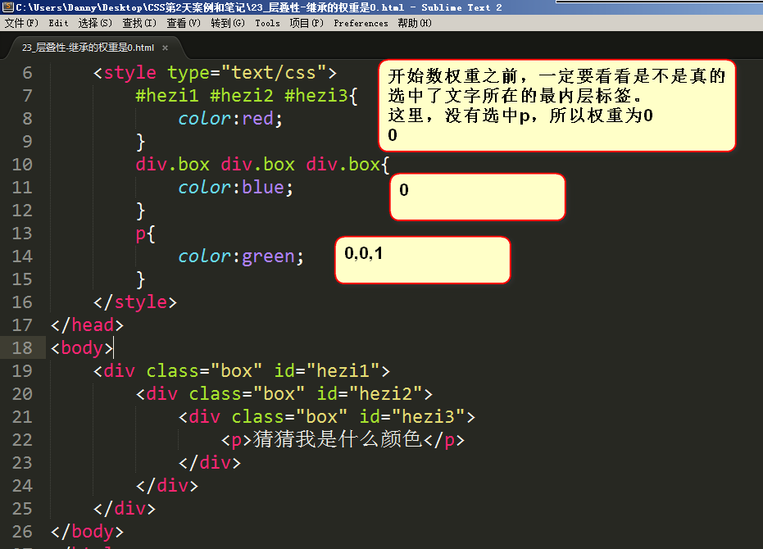

**如果大家都是0，那么有一个就近原则：谁描述的近，听谁的。**

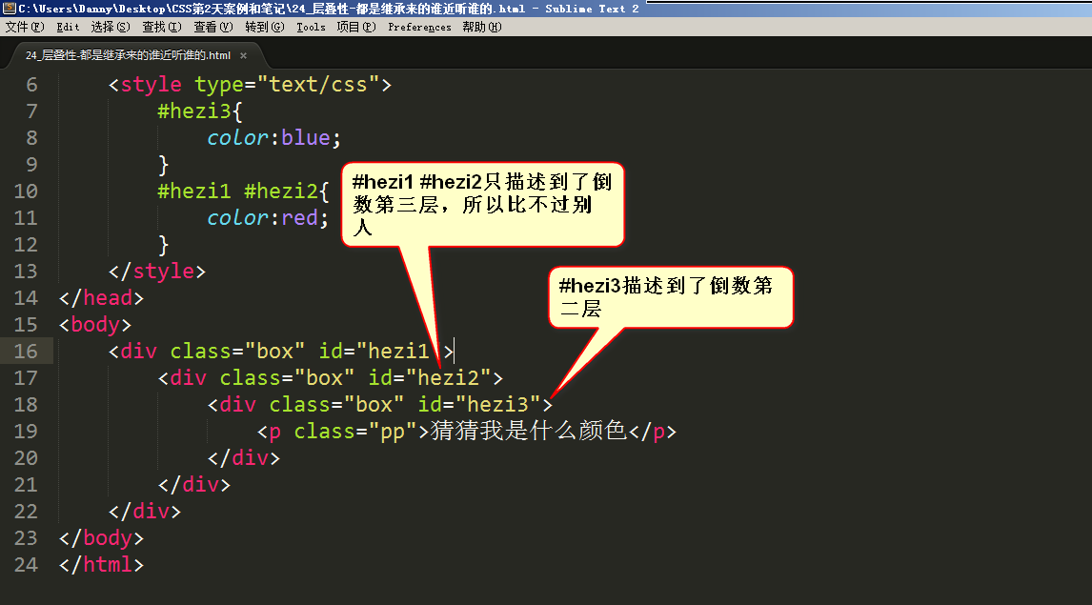

权重问题大总结：

1） 先看有没有选中，如果选中了，那么以（id数，类数，标签数）来计权重。谁大听谁的。如果都一样，听后写的为准。

2） 如果没有选中，那么权重是0。如果大家都是0，就近原则。

题目演示：

第1题：

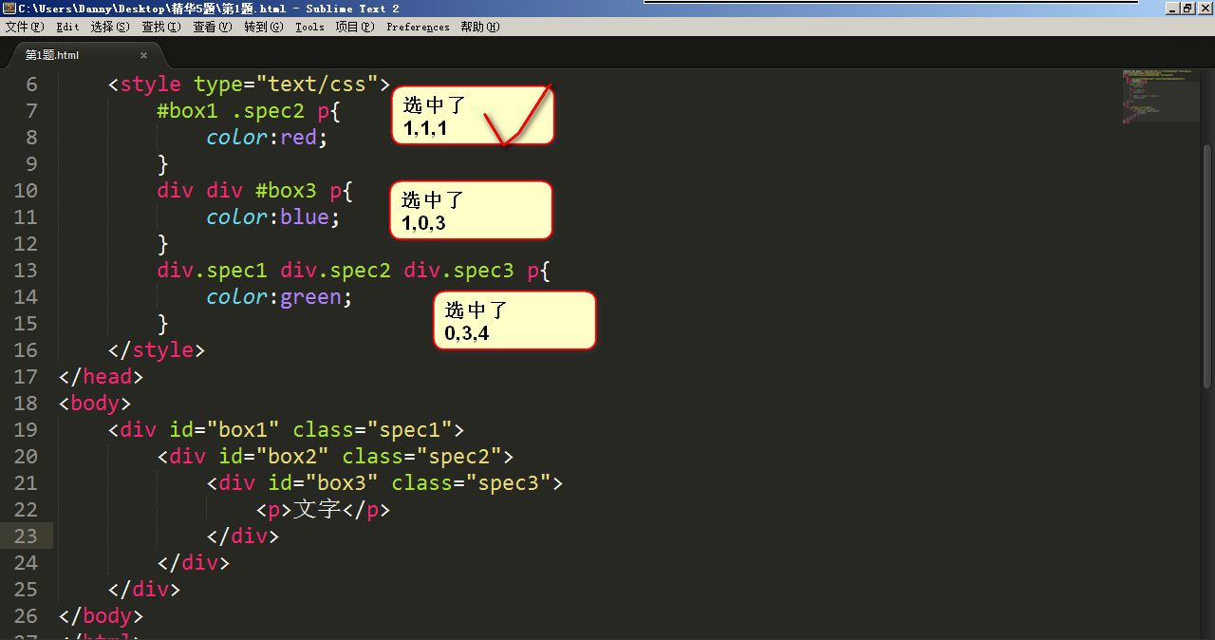

第2题：

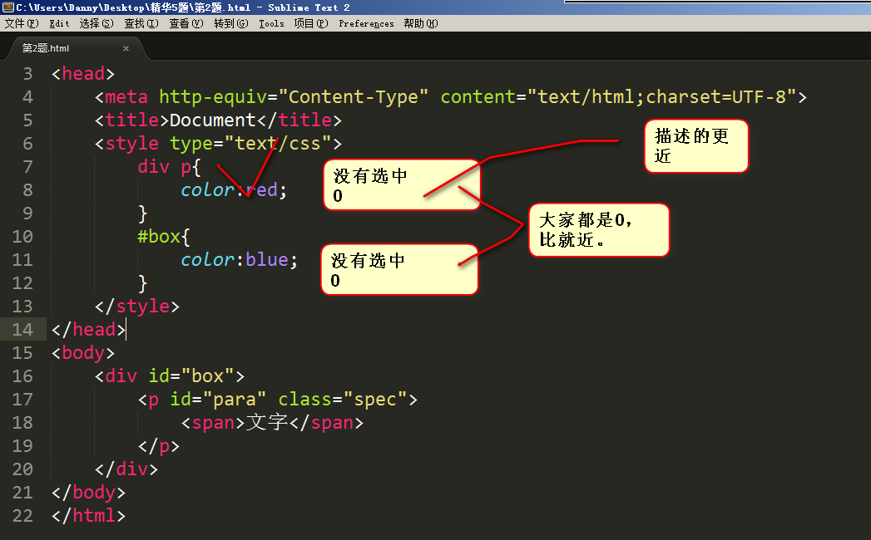

第3题：

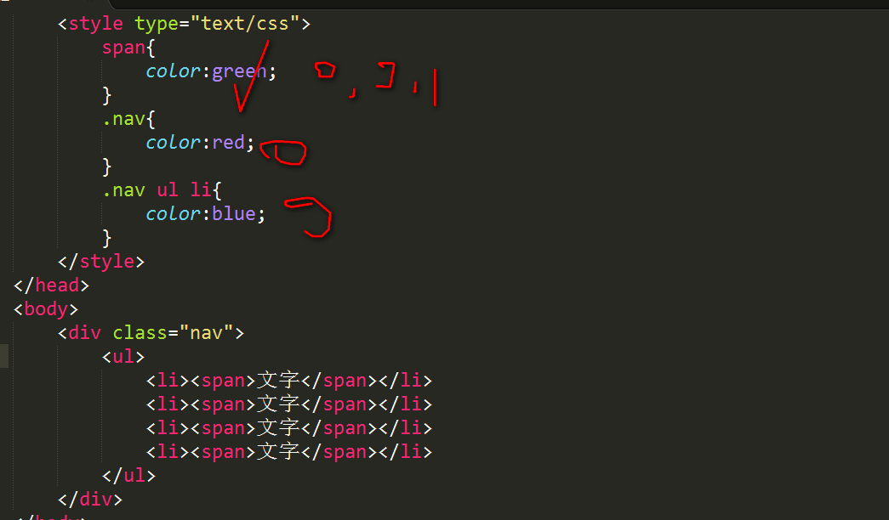

第4题：

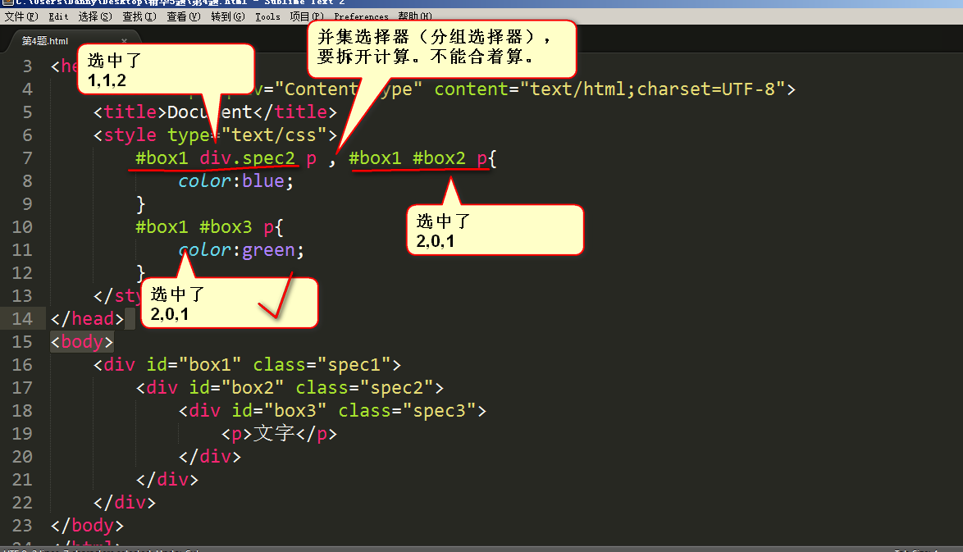

css3：盒模型、浮动

css4：定位

css5：背景、表格

css6：切图

复习一下：

下列都是IE6兼容的选择器：

p

#box

.spec

div.box

div .box

div , .box

*

下列都是IE7开始兼容：

div>p

div+p

下列都是IE8开始兼容：

div p:first-child

div p:last-child

继承性：好的事儿。继承从上到下，哪些能？哪些不能？

层叠性：冲突，多个选择器描述了同一个属性，听谁的？